

PYTHON

FRANCISCO JOSE JIMENEZ NAVAS

PROYECTO FINAL





FRANCISCO JOSE JIMENEZ NAVAS

RESPONSABLE DEL DESARROLLO DE LA APLICACIÓN

**Fecha:** Abril/2023

**Proyecto:** LionStock

**Descripción:** Almacén de productos Informáticos

**Versión:** 1.0

**DESARROLLO**

Se nos pide como desarrolladores, crear una aplicación web con Python para una empresa de suministros informáticos. Esta aplicación debe cumplir con algunos requisitos:

1. Nos piden tener inventariado todos sus productos y cuáles son sus cantidades en el almacén, de tal forma, que cuando el stock esté al 90% nos avise de pedir al proveedor.
2. En la aplicación web sería ideal tener dos tipos de acceso, uno para clientes y otro para nosotros, un usuario administrador que tenga acceso a todo.
3. Necesitaremos para nuestros clientes unas gráficas de ventas. Para nosotros, tendremos unas gráficas comparativas, para saber lo que vendemos y los beneficios que sacamos de nuestros proveedores. También se podrá buscar una alternativa para las gráficas, calculando unas estadísticas de ventas y compras y mostrando dichos resultados.
4. Todos los productos deben tener una descripción del producto, así como lo que hay en el almacén, su precio, lugar donde se encuentra, etc. Aquí podéis tomaros licencias sobre la información extra que añadir, como número de referencia, colores…
5. Para los proveedores, debemos tener almacenados todos los datos de contacto (nombre de empresa, teléfono, dirección, cif…), facturación, precios de sus productos, porcentaje de descuento, IVA, etc.
6. Debemos elaborar la aplicación web de la forma más sencilla para el usuario y lo más práctica para nosotros en su manejo y obtención de datos importante para la empresa. Hay que tener en cuenta la Experiencia del Usuario la cual se caracteriza por sencillez, claridad, intuición.

**INDICE**

1.- Objetivo 4

2.- Stack tecnológico y alternativas evaluadas 5

3.- Esquema de la BBDD 6

3.1.- Relaciones 6

3.2.- Definición de tablas/campos 7

4.- Requisitos de la aplicación 10

4.1.- Diagrama funcional 10

4.2.- Pantallas de la aplicación 14

5.- Manual de Instalación 27

5.1.- Copia de ficheros 27

5.2.- Descarga e Instalación de Python 27

5.3.- Instalación y activación del entorno virtual 28

5.4.- Instalación de los requerimientos del software 30

6.- Ejecución de la Aplicación 32

6.1.- Inicialización de la BBDD 32

6.2.- Ejecutando la aplicación 32

7.- Conclusiones y evolutivos del proyecto (mejoras propuestas) 33

7.1.-

1. Objetivo

Crear una página web que al entrar solicite usuario y contraseña.

Según el tipo de usuario (Administrador, Cliente o Proveedor) tendrá acceso a las opciones específicas de cada Rol.

Administrador: Tendrá acceso a toda la parte de administración.

Cliente: Tendrá a sus datos, a la tienda para la compra de productos, así como a las gráficas personales de sus compras

Proveedor: Tendrá acceso a sus datos, y gráficas de sus productos más vendidos.

Se controlará que los clientes no puedan comprar productos que no estén en stock.

1. Stack tecnológico y alternativas evaluadas

Lenguaje de programación utilizado: Python

FrameWork: Flask – Motor de templates: Jinja2

Base de datos: Sqlite3

Lenguaje de acceso a BBDD: Sqlalchemy (ORM)

Librería creación/visualización de gráficos: Matplotlib

Extensión protección CSRF (Cross-Site Request Forgery): Flask_wtf.csrf

Extensión control de accesos/usuarios: Flask_login

Librería control de imágenes de productos: werkzeug.utils

Alternativas evaluadas:

FrameWork: Django

Base de datos: MySql

Lenguaje de acceso a BBDD: Django (ORM)

Una vez evaluado estos 3 primeros ítems, se decidió realizarlo con los indicados y no se evaluó los ítems posteriores.

1. Esquema de la BBDD
   1. 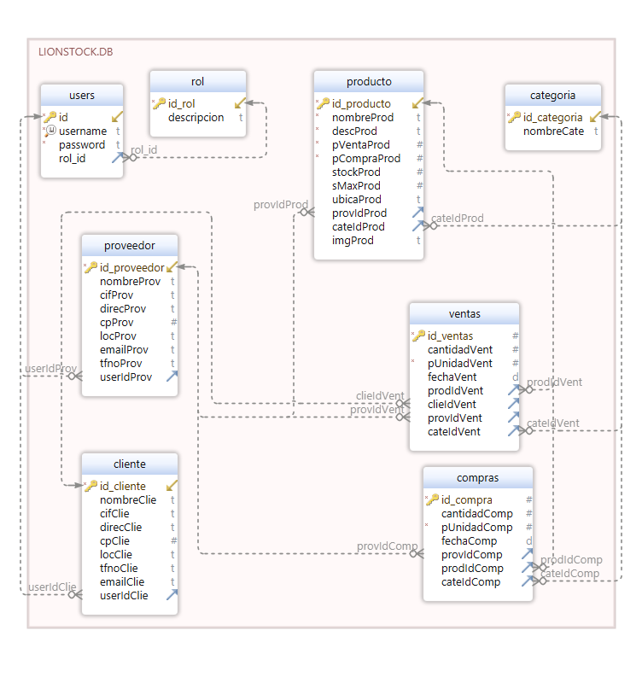Relaciones
   2. Definición de tablas/campos

|  |  |  |  |
| --- | --- | --- | --- |
| **Tabla:users** | | | |
| **CLAVE** | **CAMPO** | **TIPO** | **DESCRIPCION** |
| PK | Id | INTEGER | Identificador único |
|  | username | STRING | Nombre usuario login |
|  | password | STRING | Contraseña login |
| FK | rol_id | INTEGER | Rol asignado (Foreingkey 🡪”rol”) |
| RL | nomRolUser |  | Relacion: rol 🡪 descripcion |

|  |  |  |  |
| --- | --- | --- | --- |
| **Tabla:rol** | | | |
| **CLAVE** | **CAMPO** | **TIPO** | **DESCRIPCION** |
| PK | Id_rol | INTEGER | Identificador único |
|  | descripcion | STRING | Descripción del rol |

|  |  |  |  |
| --- | --- | --- | --- |
| **Tabla:Cliente** | | | |
| **CLAVE** | **CAMPO** | **TIPO** | **DESCRIPCION** |
| PK | Id_cliente | INTEGER | Identificador único |
|  | nombreClie | STRING | Nombre completo |
|  | cifClie | STRING | CIF/NIF |
|  | direcClie | STRING | Dirección |
|  | cpClie | INTEGER | Codigo Postal |
|  | locClie | STRING | Localidad – Provincia |
|  | tfnoClie | STRING | Telefono |
|  | emailClie | STRING | Email |
| FK | userIdClie | INTEGER | Usuario login asignado (Foreingkey 🡪”rol”) |

|  |  |  |  |
| --- | --- | --- | --- |
| **Tabla:proveedor** | | | |
| **CLAVE** | **CAMPO** | **TIPO** | **DESCRIPCION** |
| PK | Id_proveedor | INTEGER | Identificador único |
|  | nombreProv | STRING | Nombre completo |
|  | cifProv | STRING | CIF/NIF |
|  | direcProv | STRING | Dirección |
|  | cpProv | INTEGER | Codigo Postal |
|  | locProv | STRING | Localidad – Provincia |
|  | tfnoProv | STRING | Telefono |
|  | emailProv | STRING | Email |
| FK | userIdProv | INTEGER | Usuario login asignado (Foreingkey 🡪”rol”) |

|  |  |  |  |
| --- | --- | --- | --- |
| **Tabla:categoria** | | | |
| **CLAVE** | **CAMPO** | **TIPO** | **DESCRIPCION** |
| PK | Id_categoria | INTEGER | Identificador único |
|  | nombreCate | STRING | Nombre completo |

|  |  |  |  |
| --- | --- | --- | --- |
| **Tabla:producto** | | | |
| **CLAVE** | **CAMPO** | **TIPO** | **DESCRIPCION** |
| PK | Id_producto | INTEGER | Identificador único |
|  | nombreProd | STRING | Nombre completo |
|  | descProd | STRING | Descripción |
|  | pVentaProd | FLOAT | Precio de Venta |
|  | pCompraProd | FLOAT | Precio ultima Compra |
|  | stockProd | INTEGER | Stock actual |
|  | sMaxProd | INTEGER | Stock máximo |
| FK | provIdProd | INTEGER | Id (Foreingkey 🡪”proveedor”) |
| FK | cateIdProd | INTEGER | Id (Foreingkey 🡪”categoria”) |
|  | imgProd | STRING | Fichero de imagen |
| RL | nomProvProd |  | Relacion: proveedor 🡪 nombreProv |
|  | nomCateProd |  | Relacion: categoría 🡪 nombreCate |

|  |  |  |  |
| --- | --- | --- | --- |
| **Tabla: compras** | | | |
| **CLAVE** | **CAMPO** | **TIPO** | **DESCRIPCION** |
| PK | Id_compra | INTEGER | Identificador único |
|  | cantidadComp | INTEGER | Cantidad |
|  | pUnidadComp | FLOAT | Precio unidad |
|  | fechaComp | DATE | Fecha |
| FK | provIdComp | INTEGER | Id (Foreingkey 🡪”proveedor”) |
| FK | prodIdComp | INTEGER | Id (Foreingkey 🡪”producto”) |
| FK | cateIdComp | INTEGER | Id (Foreingkey 🡪”categoria”) |
| RL | nomProdComp |  | Relacion: producto 🡪 nombreProd |
| RL | nomCateComp |  | Relacion: categoría 🡪 nombreCate |
| RL | nomProvComp |  | Relacion: proveedor 🡪 nombreProv |

|  |  |  |  |
| --- | --- | --- | --- |
| **Tabla: ventas** | | | |
| **CLAVE** | **CAMPO** | **TIPO** | **DESCRIPCION** |
| PK | Id_venta | INTEGER | Identificador único |
|  | cantidadVent | INTEGER | Cantidad |
|  | pUnidadVent | FLOAT | Precio unidad |
|  | fechaVent | DATE | Fecha |
| FK | prodIdVent | INTEGER | Id (Foreingkey 🡪” producto”) |
| FK | clieIdVent | INTEGER | Id (Foreingkey 🡪”cliente”) |
| FK | provIdVent | INTEGER | Id (Foreingkey 🡪” proveedor”) |
| FK | cateIdVent | INTEGER | Id (Foreingkey 🡪”categoria”) |
| RL | nomProdVent |  | Relacion: producto 🡪 nombreProd |
| RL | nomCateVent |  | Relacion: categoría 🡪 nombreCate |
| RL | nomProvVent |  | Relacion: proveedor 🡪 nombreProv |
|  | nomClieVent |  | Relacion: cliente 🡪 nombreClie |

1. Requisitos de la aplicación
   1. Diagrama funcional

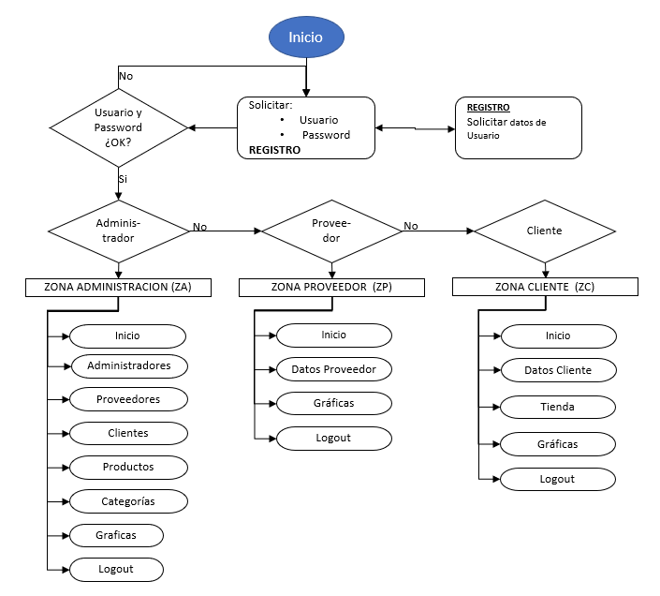

Solicitar:

* + Usuario
  + Password

**REGISTRO**

**REGISTRO**

Solicitar datos de Usuario

Usuario y Password ¿OK?

Adminis-trador

Provee-dor

Cliente

No

Si

No

No

ZONA CLIENTE (ZC)

Inicio

Datos Cliente

Gráficas

Logout

Tienda

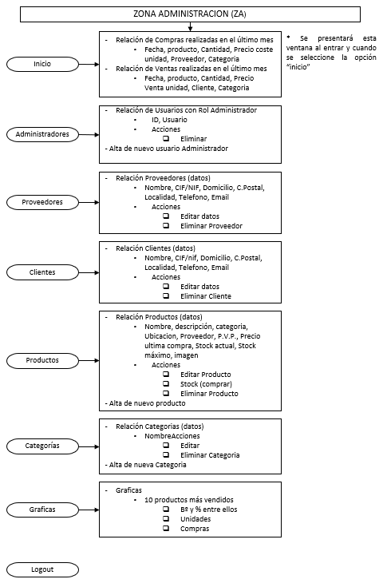

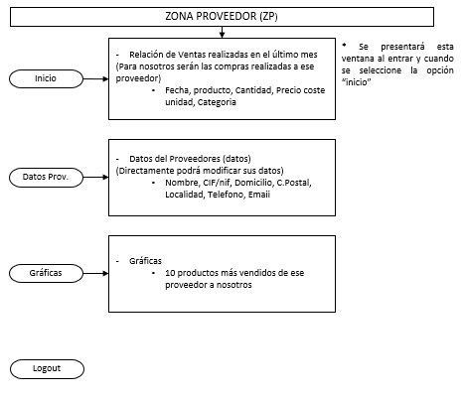

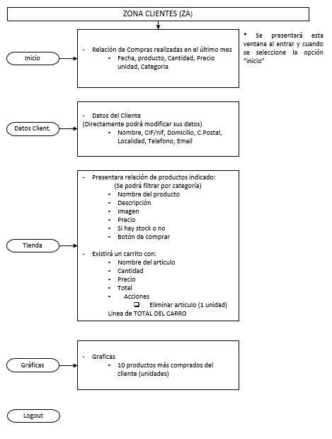

* 1. Pantallas de la aplicación

**Login y Registro**

Login de usuario (Opción a registrarse): Se accederá tecleando Usuario y Password. La aplicación validará si el usuario y password introducidas son correctas y en caso contrario enviará un mensaje de error a la pantalla,

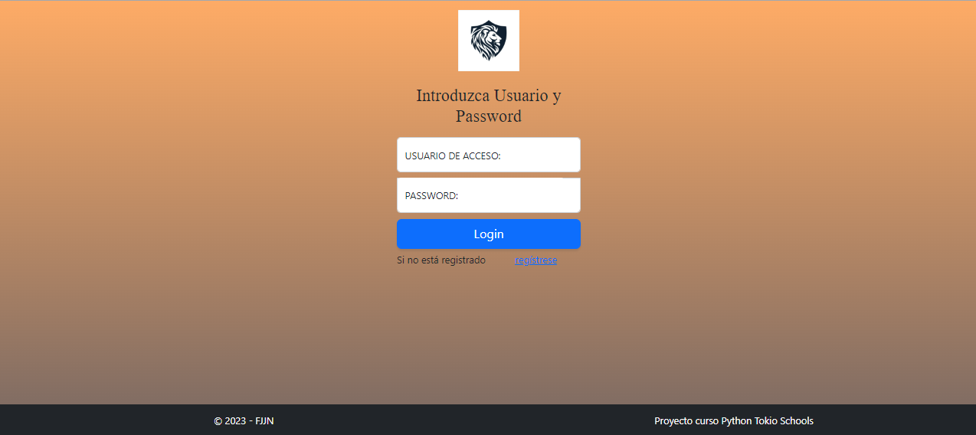

Ejemplos de usuario no existente o de password no tecleada correctamente:

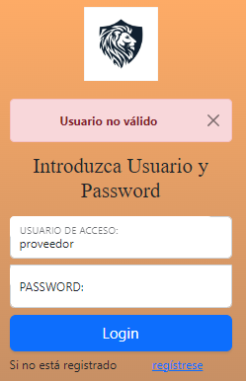 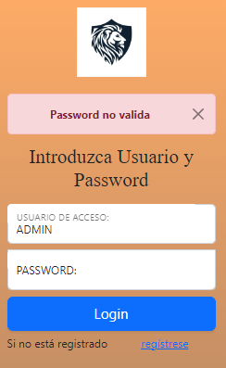

Registro de usuario: Se da la posibilidad de que el usuario pueda registrarse de forma automática. Solo será valido para Clientes y Proveedores, en caso de querer dar de alta un usuario Administrador, se verá más adelante.

Se pedirán todos los datos del cliente, validando password y la repetición de la misma. Caso de no ser iguales, el programa lanzará un mensaje indicando ello.

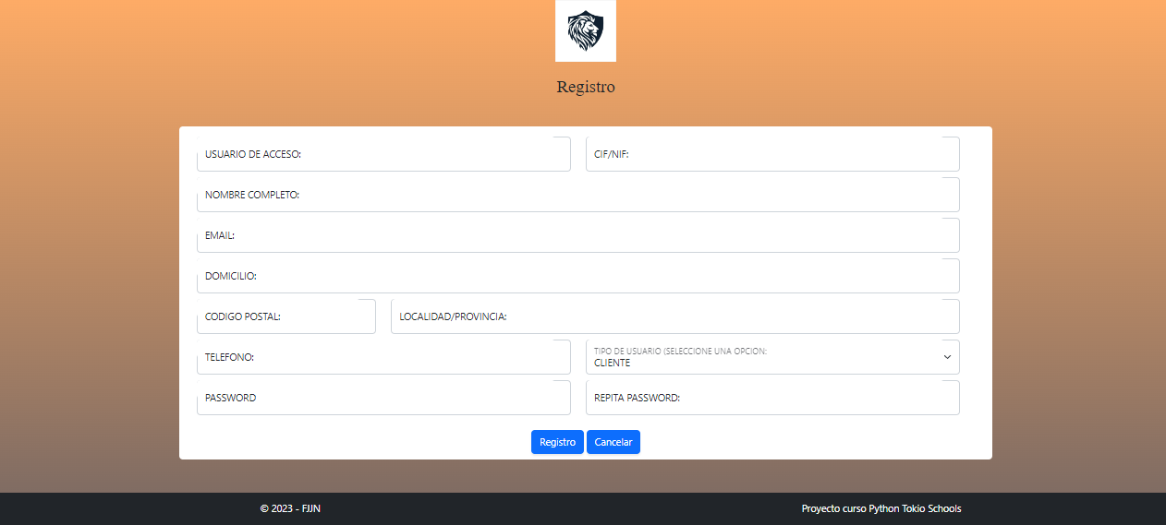

**Administrador**

Menú desplegable para ir a las diferentes opciones)

Inicio - Pantalla inicial

Tendremos a primera vista 2 tablas en las cuales se detallan por fecha la relación de las compras realizadas a los proveedores en el último mes, y una segunda de las ventas realizadas a clientes en el último mes.

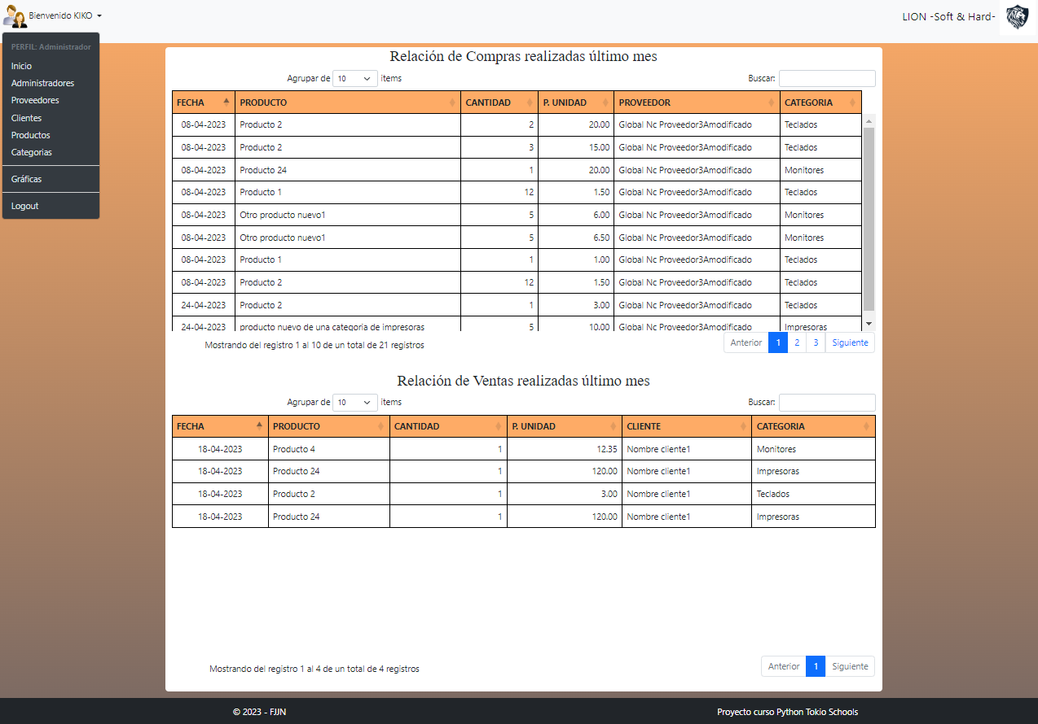

Administradores: Al entrar en esta opción obtendremos una tabla con los diferentes usuarios administradores y desde la misma podremos crear más usuarios, igualmente podemos proceder a la eliminación, pinchando en el icono correspondiente de la columna “Acciones”.



Crear Administrador: Al pinchar este botón, podremos teclear el usuario de acceso, password y debemos repetir la password, ya que el software controla que hayamos escrito la correcta.. Pincharemos en guardar y volveremos a la tabla anterior.

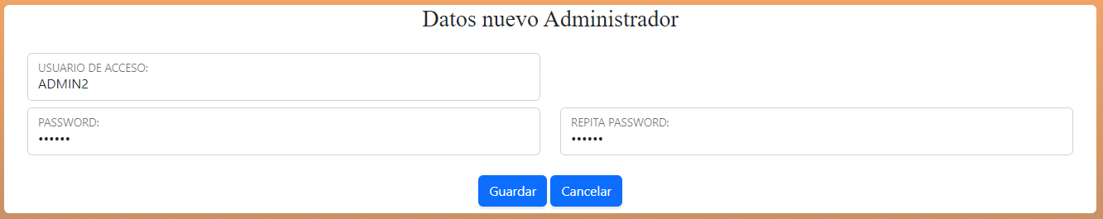



Proveedores: Obtendremos una tabla con todos los proveedore, que al igual que las anteriores podremos ordenar pinchando en la columna que deseemos. En el apartado de acciones podremos editar sus datos (no podremos cambiar ni su usuario ni su password), o eliminar el proveedor (no se podrá eliminar proveedor si tenemos algún artículo suyo con stock, o bien si se ha comprado algún cliente algún artículo suyo).

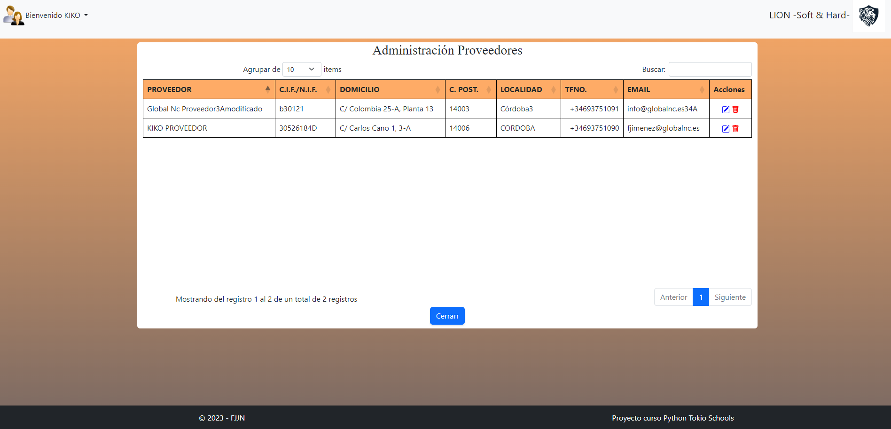

Proveedores – Acciones🡪 Modificar: Una vez modificados sus datos pincharemos en el botón modificar y volveremos a la tabla anterior

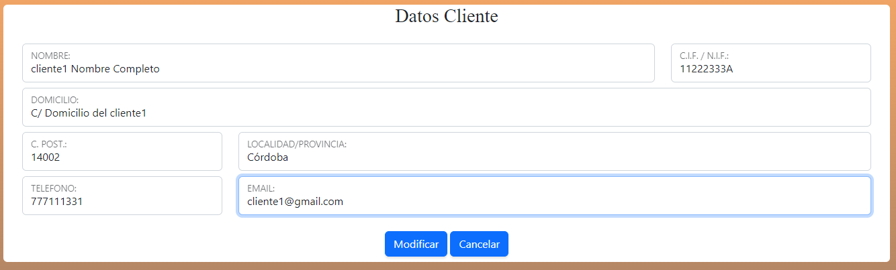

Proveedores – Acciones🡪 Eliminar

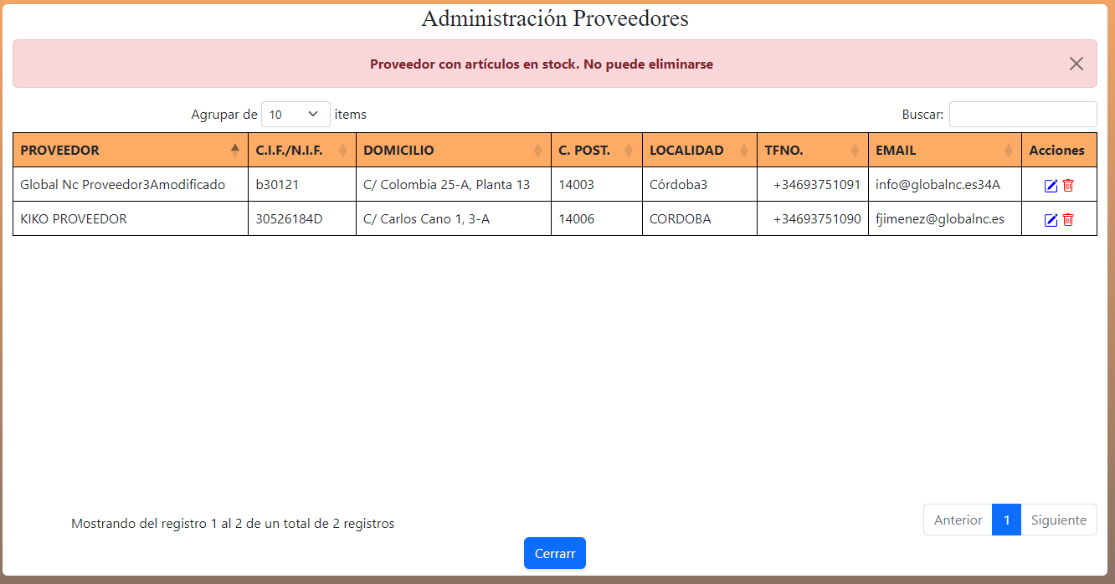

Clientes

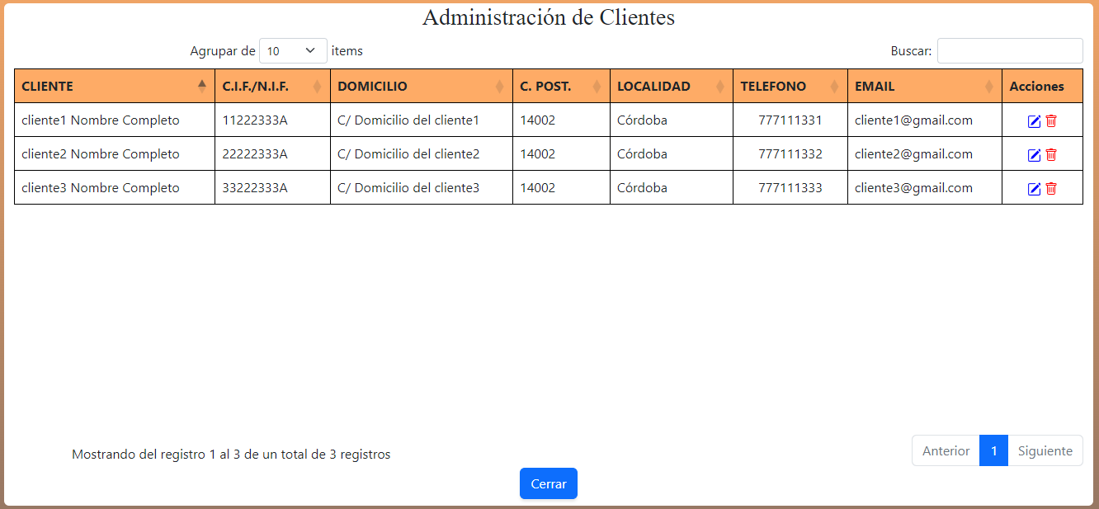

Clientes – Acciones🡪 Modificar

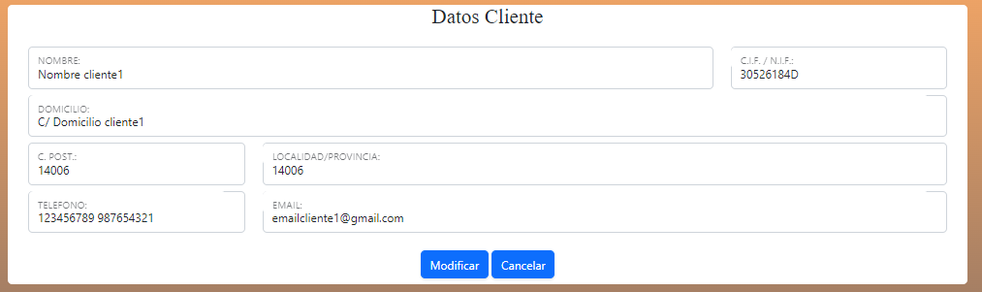

Clientes – Acciones🡪 Eliminar

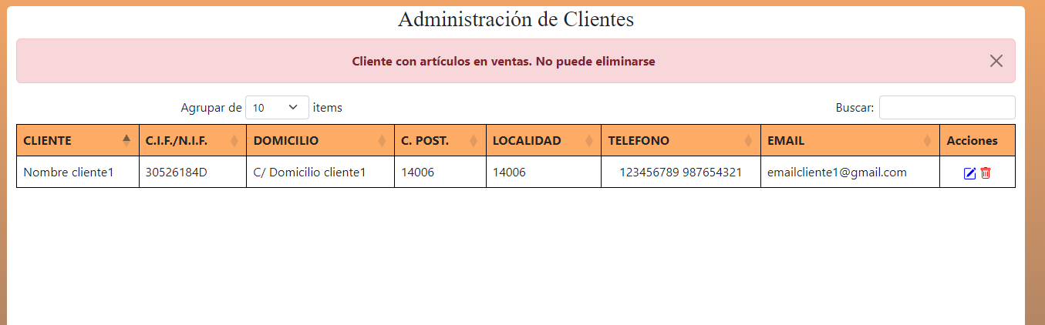

Productos: al entrar tendremos una tabla con todos los productos. En ella podremos observar que junto al nombre tenemos un icono y en la columna de acciones otros 3.



Las funciones de los iconos son:

: Al pinchar en el ampliaremos (verde) u ocultaremos (rojo) la información del producto en la propia tabla

: Editaremos y podremos modificar las características y otros datos del artículo

: Al pinchar en este icono (independiente del color) accederemos a la compra del mismo. Su color indica

Rojo: Que el producto está por debajo de un 20% del Stock máximo.

 Verde. Producto que tiene un stock optimo

: Al pinchar en el podremos eliminar el artículo

En la parte inferior de la tabla tendremos la opción de crear un nuevo producto.

Productos: Ampliación de información

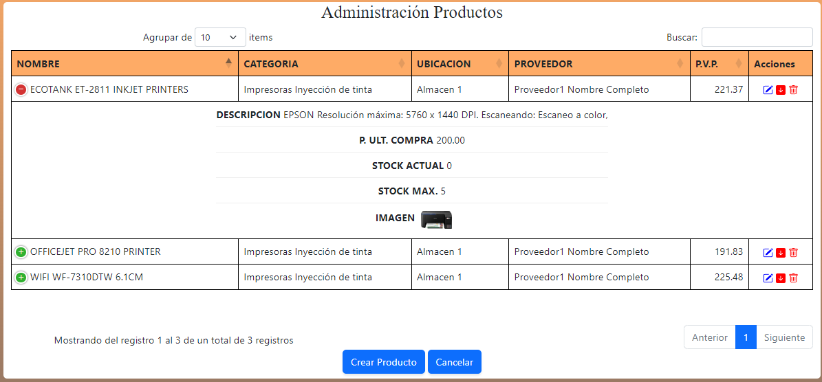

Productos 🡪 Crear Producto: Teclearemos los datos y pincharemos en guardar.

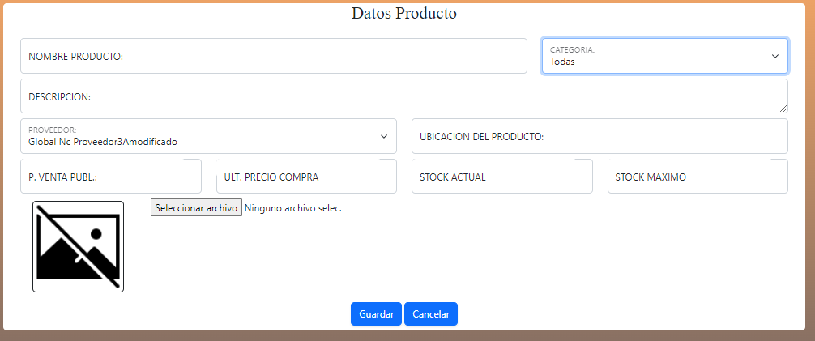

Para poder añadir una imagen “**antes de pinchar en guardar**” debemos subir la imagen al servidor y para ello pincharemos en el botón Seleccionar archivo. De nuestro ordenador eligiremos la imagen que deseamos subir:

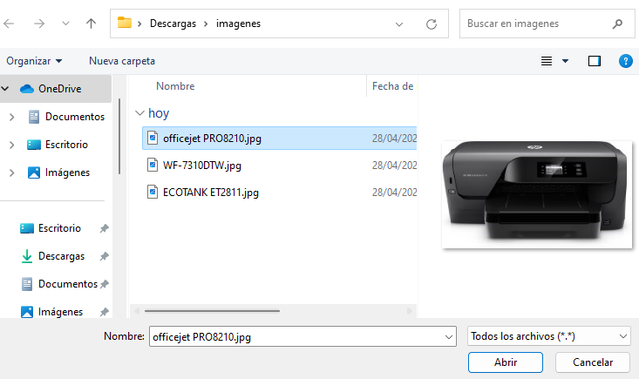

Y pinchamos en abrir. Una vez que se cierre la ventana de elección de imagen en nuestra pagina aparecerá el nombre de la imagen que vamos a asignar al producto:

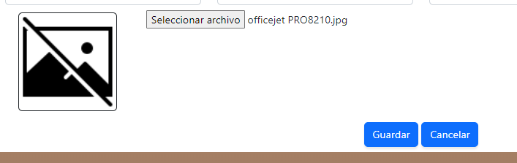

En ese momento, si pinchamos en guardar se guardarán todos los datos del producto y su imagen correspondiente. La aplicación le irá informando en caso de requerir algún dato obligatorio antes de guardar.

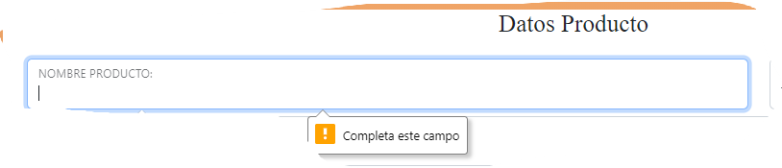

Productos – Acciones 🡪 Modificar: Podemos modificar las características del producto 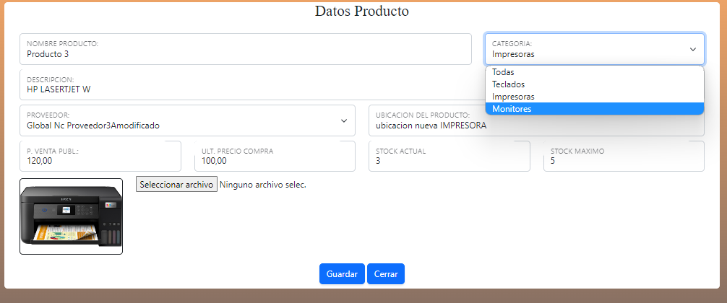

Productos – Acciones 🡪 Stock (Comprar): Como hemos indicado anteriormente, al pinchar en el icono (verde o rojo) de stock, accedemos a la pantalla de compra de producto:

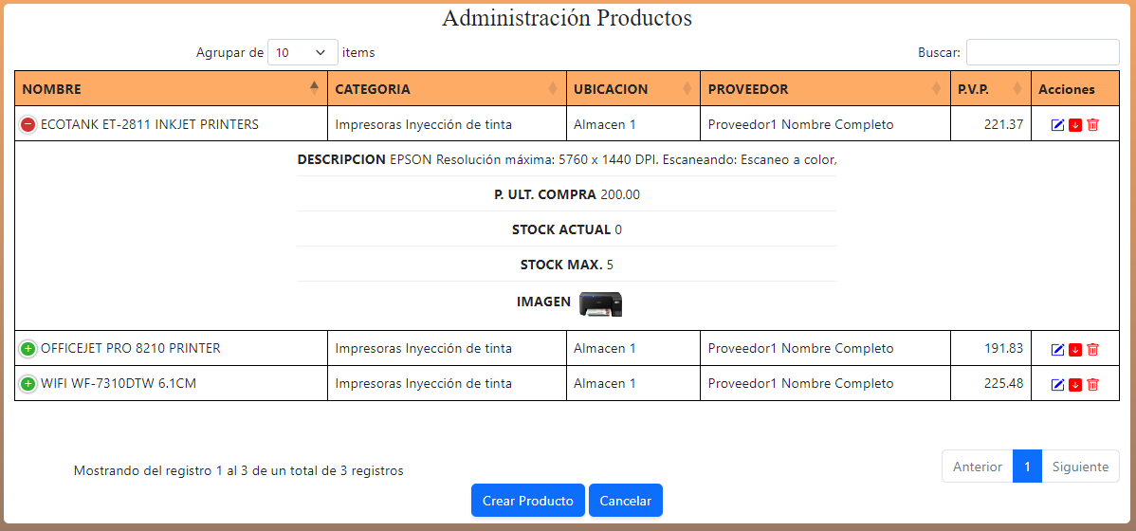

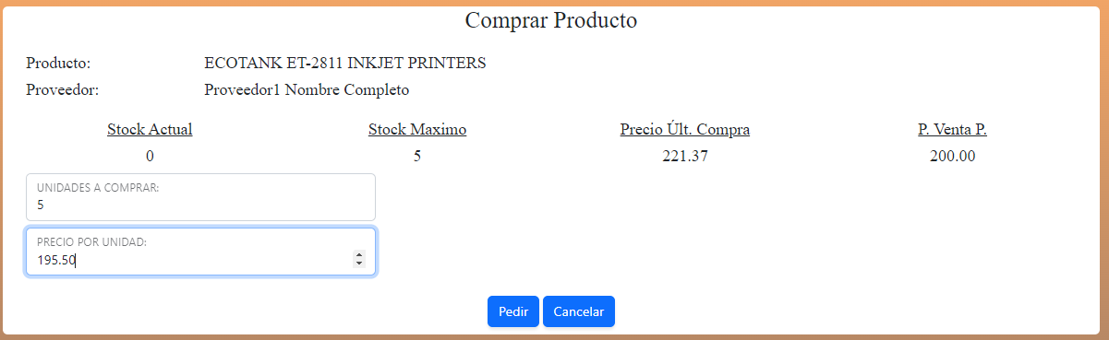

Cuando realicemos la compra (botón Pedir), volveremos a la tabla y nos habrá actualizado los datos, tanto en existencias actuales, como el precio de la última compra, y si es el caso nos cambiará de color el botón de Stock:

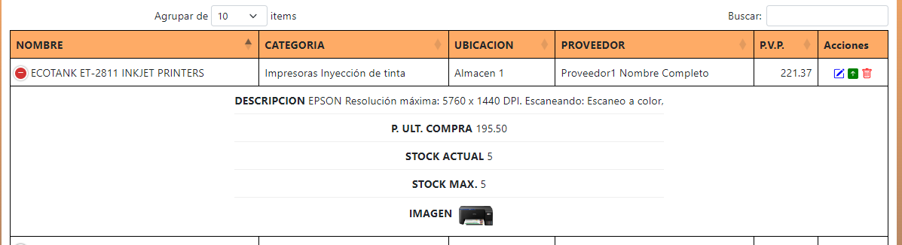

Producto – Acciones 🡪 Eliminar: Podremos eliminar productos, siempre y cuando no tengan stock, ni se hayan comprado ni se hayan vendido.

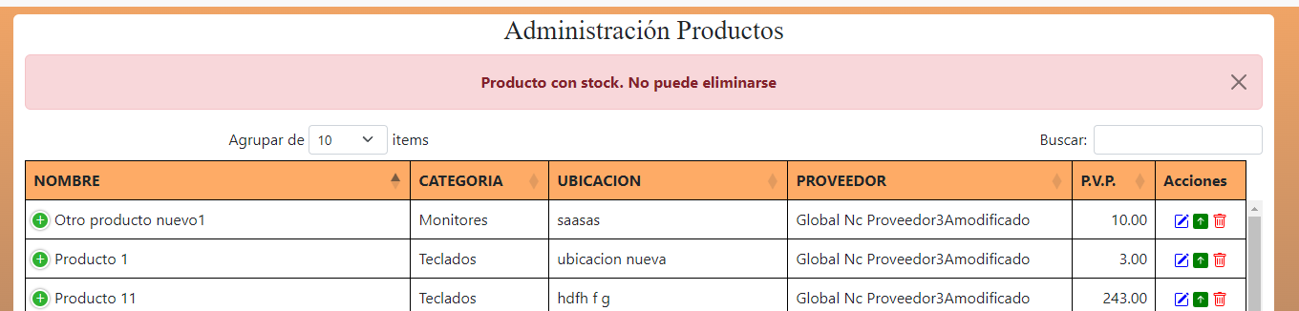

Categorias

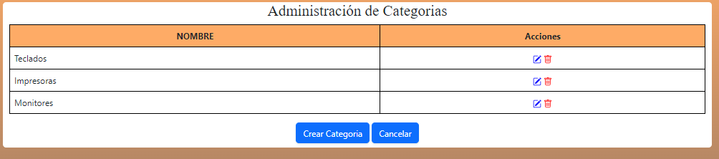

Categorias: Crear Categoria

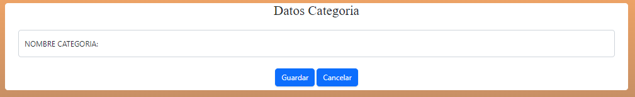

Categorias: Acciones 🡪 Modificar Categoria

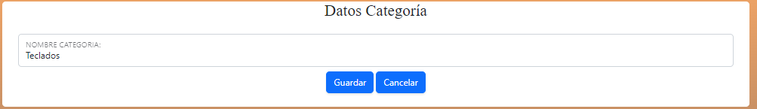

Categorias: Acciones 🡪 Eliminar Categoria

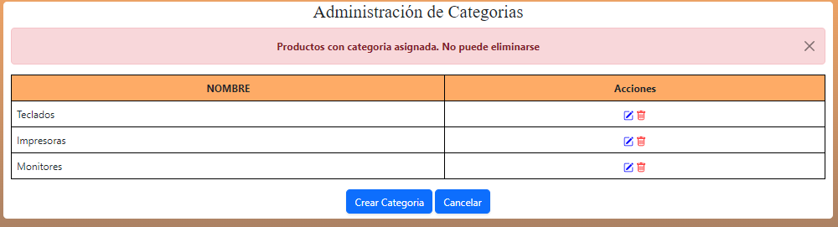

Graficas:

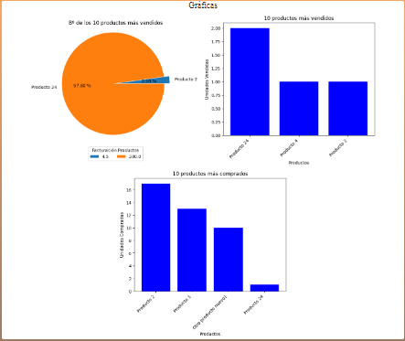

**Cliente**

Menú desplegable para ir a las diferentes opciones)

Inicio - Pantalla inicial

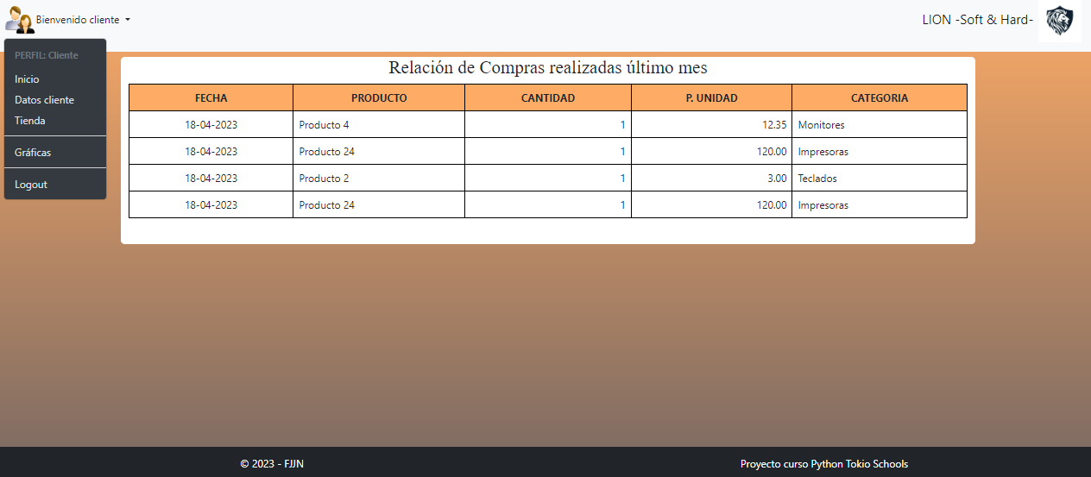

Datos Cliente

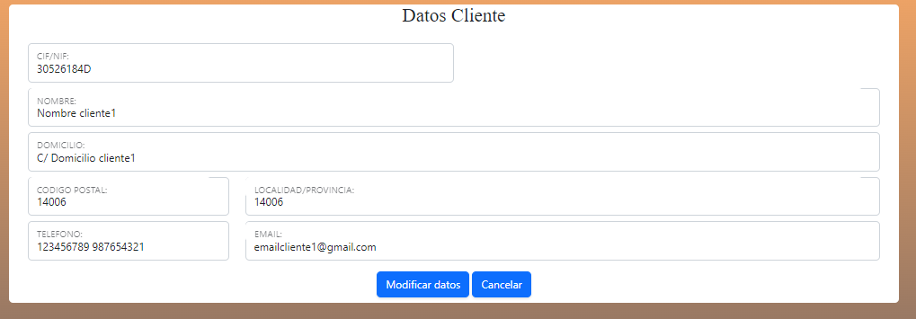

Tienda - Carrito

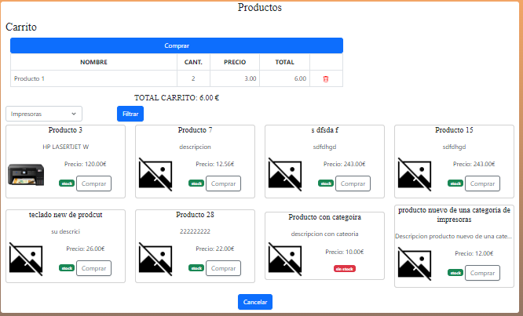

Graficas

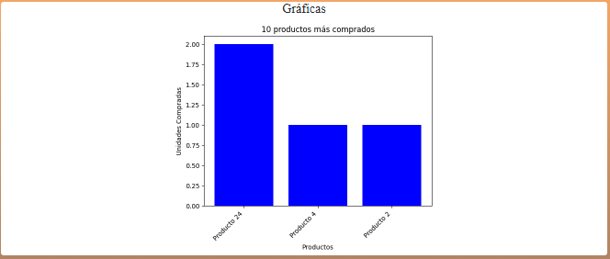

**Proveedores**

Menú desplegable para ir a las diferentes opciones)

Inicio - Pantalla inicial

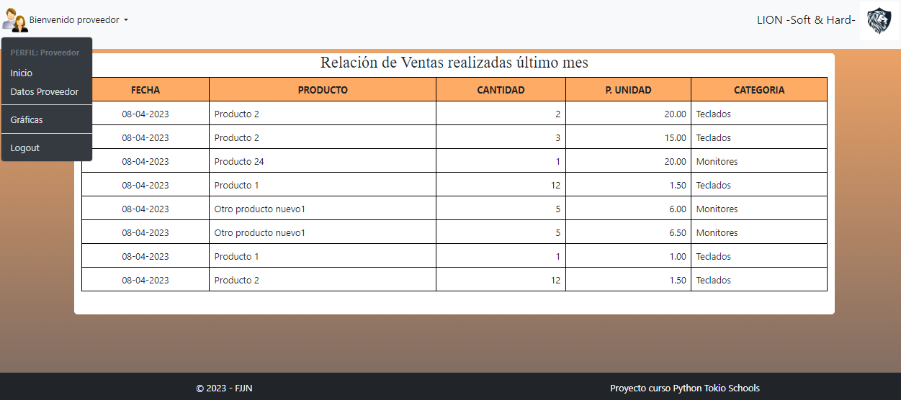

Datos Proveedor

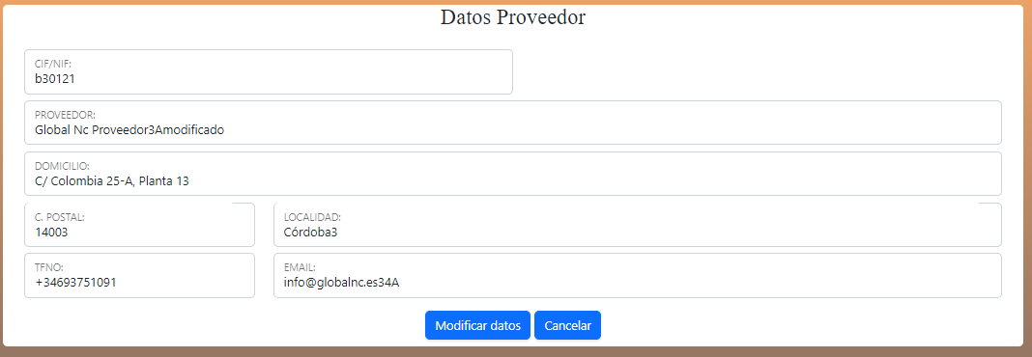

Graficas

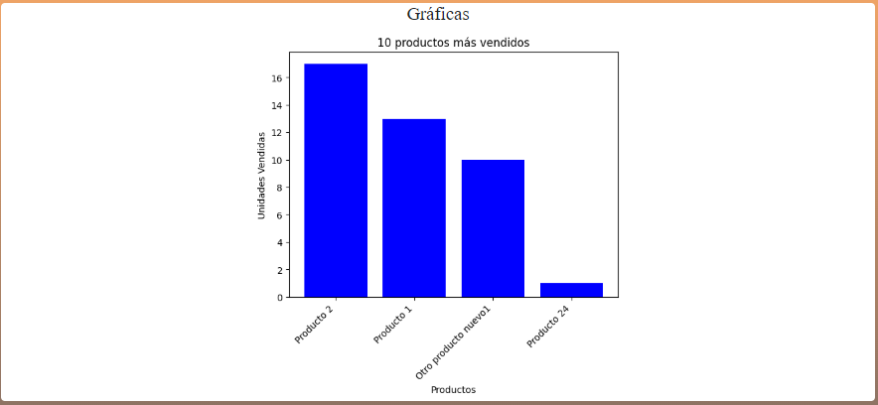

1. Manual de Instalación
   1. Copia de ficheros

Copiaremos todos los ficheros que se han proporcionado en un directorio.

* 1. Descarga e Instalación de Python

La versión de Python utilizada en el proyecto ha sido la 3.10.7, por lo que le sugerimos que instale dicha versión. Para ello puede acceder a [www.python.org](http://www.python.org) y descargarse la versión 3.10.7 o bien descárguela desde la siguiente url :

<https://www.python.org/ftp/python/3.10.7/python-3.10.7-amd64.exe>

Una vez descargado el fichero hacer doble clic en el para ejecutarlo:

Cuando ejecute el fichero aparecerá una pantalla similar a la siguiente

Nota: Es conveniente activar la casilla “Add Python 3.10 to PATH”

Haga click en “Install Now”

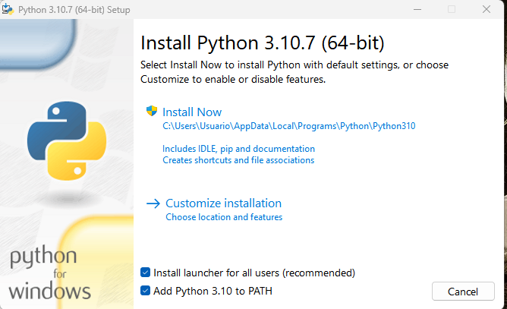

Python comenzará a instalarse y verá la barra de progreso

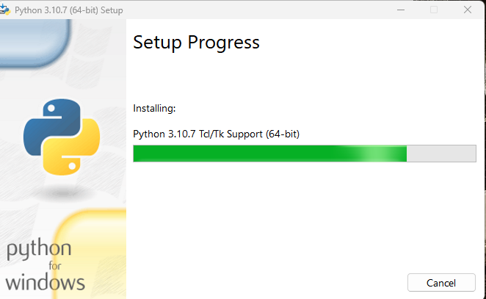

Una vez finalizado, podemos hacer click en “Close”

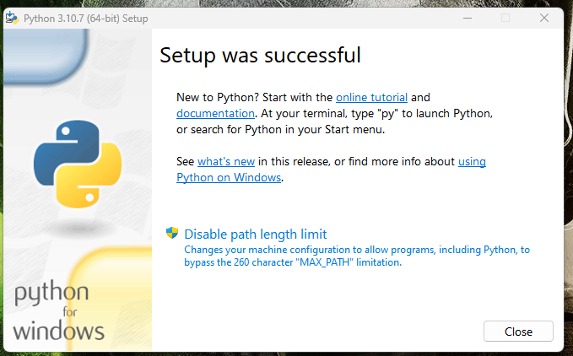

Una vez finalizada la instalación podemos comprobar si se ha instalado abriendo una ventana del SIMBOLO DEL SISTEMA. Para ello en Windows ejecutaremos CDM

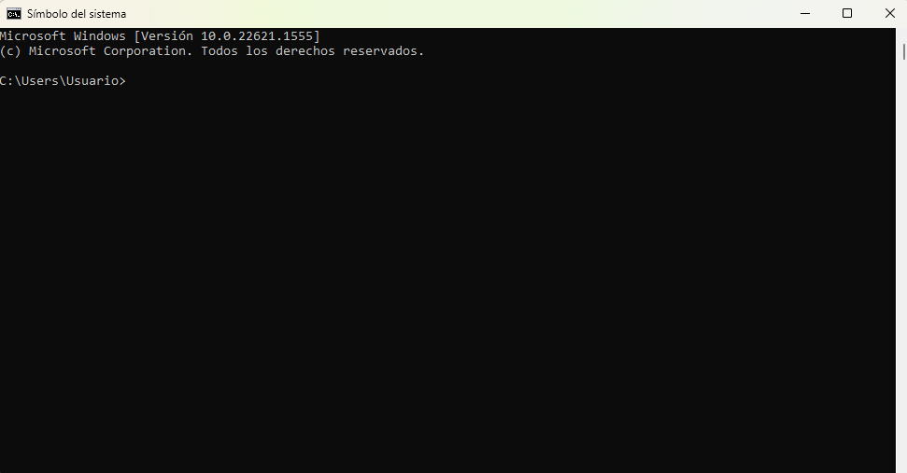

En esta ventana, podemos teclear “python –version”

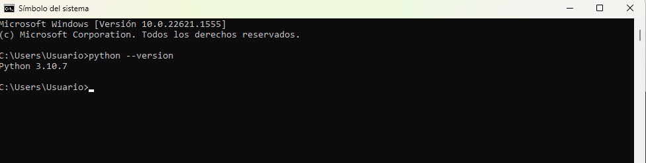

Y comprobar que la versión instalada es la correcta. En este caso Python 3.10.7

* 1. Instalación y activación del entorno virtual

Desde la misma línea, del cmd, nos situaremos en el directorio donde hemos guardado los ficheros de la aplicacion.

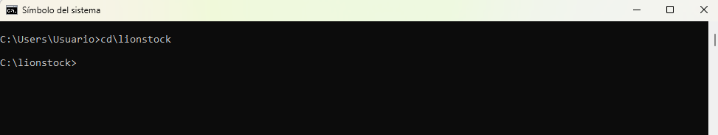

Escribiremos la siguiente sentencia para instalar el entorno virtual “pip install virtualenv” y podremos observar que comienza su instalación

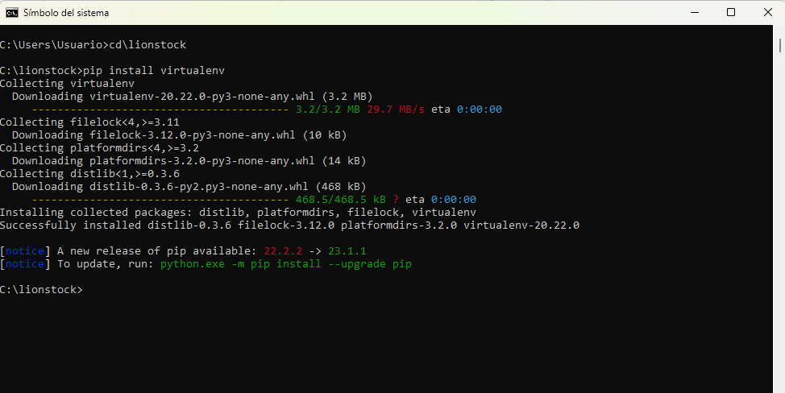

Nota: Si nos sale que hay una nueva versión de pip, podemos instalarla tecleando lo que nos indica en la línea inferior. Ver imagen superior

A continuación, escribiremos “virtualenv venv”

Obteniendo un mensaje como el siguiente:

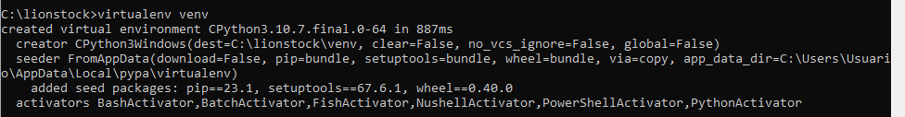

En este momento ya está instalado el entorno virtual, ahora debemos activarlo, y para ello escribimos “cd venv\Scripts”



Y a continuación “activate”

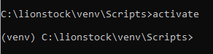

* 1. Instalación de los requerimientos del software

Para instalar los requerimientos del software, tendremos que volver al directorio donde tenemos los ficheros de la aplicación:

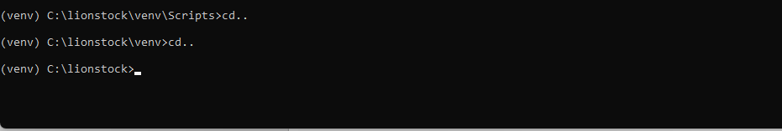

Y una vez allí teclear “pip install -r requirements.txt”

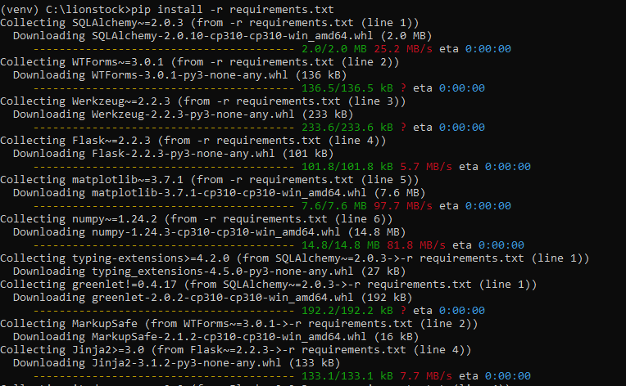

Comenzará a instalar y finalizará con lo siguiente:

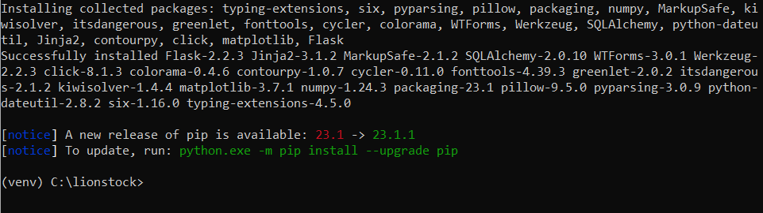

Si queremos ver todo lo instalado podemos teclear “pip list”

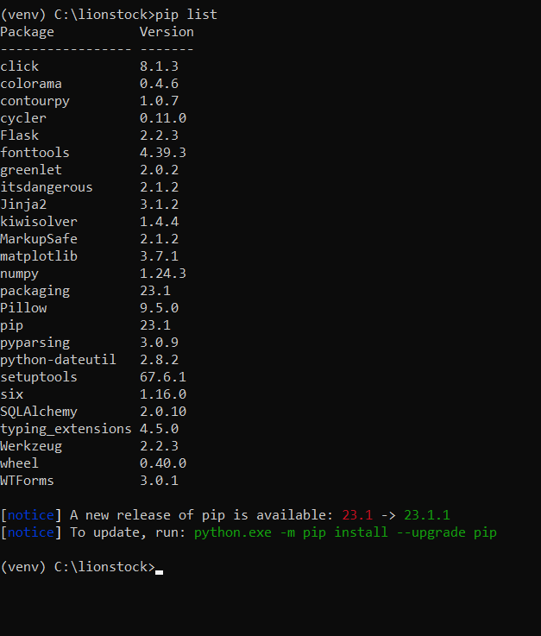

1. Ejecución de la Aplicación
   1. Inicialización de la BBDD

Lo primero que debemos hacer es inicializar la Base de Datos, para ello ejecutaremos la siguiente instrucción: “python initBD.py”

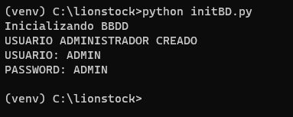

Este proceso, crea la base de datos y nos proporcionará un usuario inicial para acceder a la aplicación.

USUARIO: ADMIN

PASSWORD: ADMIN

* 1. Ejecutando la aplicación

Para ejecutar la aplicación teclearemos “python main.py”

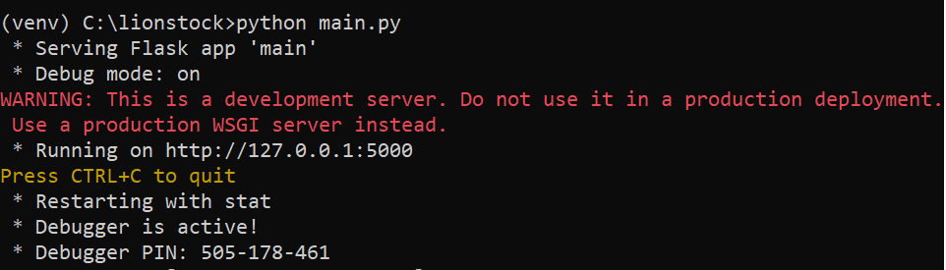

Como podemos observar, la aplicación estará ejecutándose en <http://127.0.0.1:5000>. Al acceder a esta dirección obtendremos la pantalla principal de la aplicación.

En esta pantalla acceda con el usuario y contraseña indicados anteriormente. 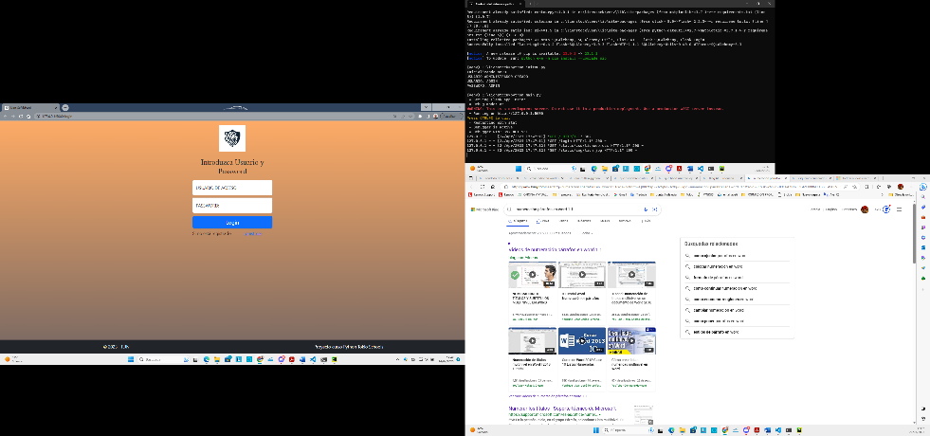

1. Conclusiones y evolutivos del proyecto (mejoras propuestas)